Утверждена __________________________
_____________________________________
№ ________ от _____________________
Схема расположения земельного участка или земельных участков на кадастровом плане территории
Система координат: МСК-38, зона 2
Условный номер земельного участка:ЗУ1
Площадь земельного участка 5000 м²
Обозначение характерных точек границ | Координаты, м
 | X | Y
1 | 2 |  | 3
н1 | 641749.60 |  | 2289626.32
н2 | 641772.42 |  | 2289703.34
н3 | 641712.74 |  | 2289721.02
н4 | 641689.92 |  | 2289644.00
н1 | 641749.60 |  | 2289626.32
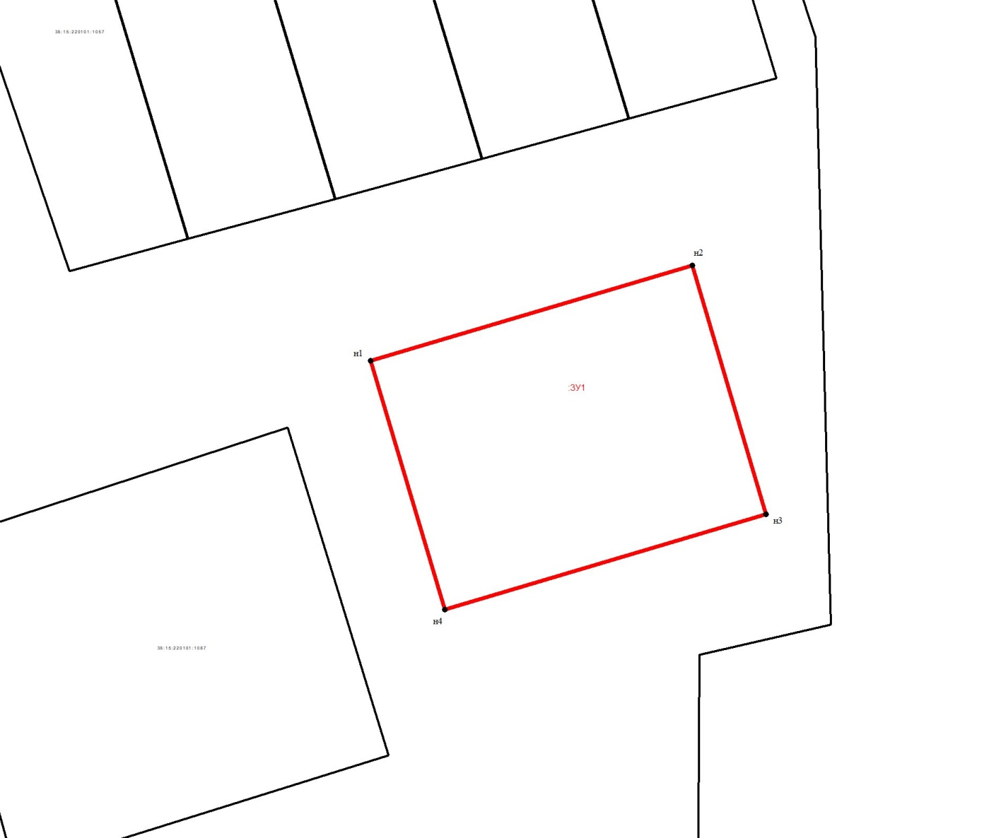
Масштаб 1:500
Условные обозначения:
– граница образуемого земельного участка; | – граница учтенных земельных участков;
:ЗУ1 – обозначение образуемого земельного участка; | 38:15:220101:728– кадастровый номер учтенных земельного участка;
– граница кадастрового квартала; | – характерная точка границы образуемого земельного участка;
38:15:220101– кадастровый номер кадастрового квартала; | н1 – обозначение характерной точки границы образуемого земельного участка

